**Всероссийский урок имени Ю.А. Гагарина**

**« Космос- это мы. Гагаринский урок»**

(для учащихся 1-10 классов)

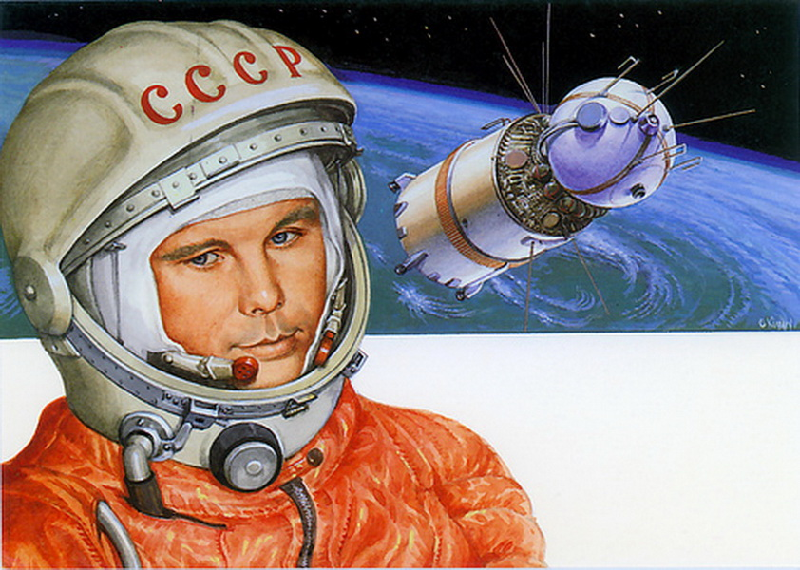

Разработал:

Учитель физики: Лепешкин А.А.

с. Летник

2016 год

**Цели:** воспитание патриотизма у подрастающего поколения, уважения к достижениям нашей Родины.

**Задачи:**

-познакомить учащихся с основными этапами в освоении космоса в 1950-1970-е годы, изучить биографию и деятельность первых космонавтов;

-развить познавательный интерес к достижениям в области освоения космоса советского государства;

**-**воспитать чувство патриотизма и гордости за свою страну, показывая великие свершения русских людей;

**Тип:** урок-презентация;

**Оборудование:** мультимедийная установка, экран, колонки, выставка книг о космосе.

**Межпредметные связи:** литература, география.

Учитель: Ребята, скажите, какое событие отметила наша страна 12 апреля?

Уч-ся: День космонавтики!

Учитель: Правильно. А знаете ли вы, что этот год является годом космонавтики? Почему?

Уч-ся: Так как в 1961 году Юрий Алексеевич Гагарин совершил первый полет в космос.

Учитель: Сколько лет прошло с этого события?

Уч-ся: 55 лет.

Учитель: Верно. 12 апреля 2016 года исполняется 55 лет со дня полета первого человека в космос. А с 2011 года по решению ООН День космонавтики стал Всемирным праздником.

Итак, тема сегодняшнего урока «Космос – это мы. Гагаринский урок..**»**.

Сегодня мы познакомимся с основными достижениями в освоении космоса с 1950года по настоящее время, а также с первыми космонавтами. Но особое внимание мы обратим на первого космонавта Земли – Юрия Алексеевича Гагарина.

Учитель: А что такое МКС?

Уч-ся: международная космическая станция.

Учитель: то есть международное сотрудничество существует и в космосе.

Учитель: Так вот сегодня мы узнаем, как же всё это начиналось.

Сейчас закончилась эра соперничества, началась эра содружества.

Учитель: Ровно 55 лет назад – это было событие мирового значения. Мир стоял на пороге открытия: сможет ли человек покорить космос? И кто будет первым? Ведь с момента окончания Второй мировой войны прошло только 16 лет, а Советский Союз уже вовсю покорял космос. Это был огромный прорыв и прогресс. И до сих пор на космической арене нам нет равных. В области развития космоса мы и сегодня впереди планеты всей!

К уроку наши ребята подготовили сообщения о событиях и о людях того времени, когда только зарождалась космическая эпоха. Послушаем их.

9 марта 1934 г. в деревне Клушино на Смоленской земле произошло ничем не примечательное событие – родился Человек.   
Тогда еще никто не знал, что о нем будут писать книги и снимать фильмы, что его имя станет известно всем людям Земли, что ему суждено судьбой стать первым космонавтом планеты.

**Презентация №1 Аладина Анна - «Детство Ю. Гагарина».**

Учитель: 4 октября 1957 года в 22 ч. 28 мин. Был запущен первый искусственный спутник Земли. Русское слово "спутник" сразу вошло в языки всех народов мира.

Первый в истории человечества спутник просуществовал как космическое тело сравнительно недолго - 92 дня, совершив 1440 оборотов вокруг Земли. 21 сутки из космоса шли сигналы первой рукотворной "Луны". Но их "эхо" слышно по сей день. Ведь это было началом великой эпохи практического освоения космоса.

Благодаря первым советским спутникам мировая наука обогатилась новыми знаниями огромного принципиального значения о верхних слоях земной атмосферы и космическом пространстве.

Скажите, а сейчас в космосе есть спутники? Они оказывают какое-нибудь влияние на нашу современную жизнь? Каким образом?

**Уч-ся:** Да, есть спутники. Мы сейчас пользуемся спутниковым телевидением.

**Учитель**: Можно с уверенностью сказать, что спутники нужны в военных целях или для разведки?

**Уч-ся:** Да, можно.

**Учитель**: Объясните, как именно спутники служат в военных целях.

**Уч-ся**: они могут быть разведчиками, фотографируя и увеличивая нужную информацию на Земле.

**Учитель:** Действительно, спутник улавливает малейшую информацию, он может благодаря супер-сильной увеличивающей аппаратуре фотографировать номер автомобиля, пачку сигарет. И, конечно, спрятать что-то от него на Земле практически невозможно. Ни новые военные объекты, ни изменение их дислокации, ни солдат, ни технику. Спутник – это, прежде всего, космический щит, точнейшие карты создаются именно с его помощью.

Но, помимо военных достижений, космос подарил нам много других открытий.

Скажите, встречается ли Космос в нашей жизни? Чем мы пользуемся сегодня, что каким-то образом связано с Космосом? Добились ли мы какого-то прогресса в технологиях, развивая космическую программу?

Это сверхпрочные материалы, которые были получены в космосе при сварке. А технологии используются даже сегодня в быту. Это цифровые фотоаппараты, сковородки TEFAL, навигаторы, спутниковое телевидение, спутниковые тарелки. Прежде всего, это метеоспутники, точнейшая картография, оборонный щит.

Учитель:

Ответьте на вопрос: при том что столько денег тратится на развитие космоса – миллиарды рублей (МКС «Мир», спутники и т.д.), а оправданы ли эти траты? Нужны ли они?

Уч-ся: Нет, это дорого.

Учитель: но без развития космического прогресса мы не имели бы на сегодня много полезных и нужных, и привычных вещей. Мы ведь не хотим отставать? Прогресс нужен?

Уч-ся: нужен.

Учитель: Таким образом, становится понятно, что развитие космоса в 1950 годы сыграло огромную роль в укреплении обороны, создании новой техники. Всё это мы используем и сегодня.

Учитель : Окончив училище и получив специальность, Гагарин решает продолжить учебу и уже в августе 1951 года становится студентом Саратовского индустриального техникума.

**Презентация №2. Степанова Виктория - «Юность Ю. Гагарина.»**

Полет Белки и Стрелки не выявил никаких непреодолимых физиологических препятствий для жизни живых существ на орбите. По сути, тогда был сделан серьезный шаг к полету в космос человека.

Но эти достижения были бы невозможны без талантливого конструктора, академика Сергея Павловича Королёва.

Учитель: Сергей Павлович Королёв внёс решающий вклад в развитие отечественной космической техники. Без него мы не узнали бы о первом спутнике, о первом космонавте Планеты и о первой женщине-космонавте. Её имя известно сейчас всем. Валентина Владимировна Терешкова.

**Презентация №3 Машкин Андрей - « Гагарин и космос»**

Вслед за первым полетом [Ю. А. Гагарина](http://infourok.ru/go.html?href=http%3A%2F%2Fwww.space.hobby.ru%2Fastronauts%2Fgagarin.html) 6 августа 1961 г. [Германом Степановичем Титовым](http://infourok.ru/go.html?href=http%3A%2F%2Fwww.space.hobby.ru%2Fastronauts%2Ftitov.html) на корабле «Восток-2» был совершен второй космический полет, который длился одни сутки. 18 марта 1965 г. во' время полета на корабле «Восход-2» с экипажем из двух человек космонавт [А. А. Леонов](http://infourok.ru/go.html?href=http%3A%2F%2Fwww.space.hobby.ru%2Fastronauts%2Fleonov.html) совершает первый в мире выход в открытый космос в скафандре через шлюзовую камеру.

12 апреля 1961 года в 9.07 по московскому времени Юрий Алексеевич Гагарин стартовал с космодрома Байконур, совершив первый в истории человечества космический полёт на корабле-спутнике «Восток». В момент полёта ему было 27 лет.

Полёт проходил на околоземной орбите на высоте до 327 километров. За 108 минут корабль-спутник с первым в мире космонавтом облетел земной шар и благополучно вернулся на Землю вблизи деревни Смеловка Терновского района Саратовской области.

Звание Героя Советского Союза с вручением ордена Ленина и медали "Золотая Звезда" майору Гагарину Юрию Алексеевичу присвоено Указом Президиума Верховного Совета СССР от 14 апреля 1961 года.

Приказом министра обороны СССР старшему лейтенанту Гагарину Ю.А. присвоено внеочередное воинское звание «майор».

Примечателен один случай. Когда в 1961 г. группу из 6 космонавтов привели на космодром «Байконур» показать космический корабль «Восток-1», на котором кому-то из них скоро придётся отправиться в космос, Королёв спросил: «Ну кто хочет посидеть в кресле корабля?». Гагарин ответил «Я хочу». И, сняв ботинки, прошёл внутрь корабля. Этот факт, - такое трогательное отношение к кораблю, как к родному дому, - мог оказаться одной из причин, по которой Королёв выбрал именно Гагарина.

И вот, 12 апреля 1961 г. запуск с космодрома «Байконур» космического корабля «Восток-1» с первым космонавтом на борту. Полёт в неизвестность. Королёв запишет в своём дневнике: «Я знал, что посылаю парня на верную смерть, будучи уверенным в этом на 90%». Было подготовлено 3 сообщения ИТАР-ТАСС о полёте Гагарина.

Первое – об успешном полёте, второе – о гибели, и третье – в случае посадки на чужой территории.

Но Гагарин вернулся из космоса живым, здоровым и улыбающимся. Представляете, какой это был триумф!

**(**Американцы через 23 дня после нас, 5 мая 1961г., запустят человека в космос. Но всё равно, мы были первые! С этого момента международный авторитет Советского Союза ещё больше окреп, а Гагарин стал всеобщим любимцем.

**К сожалению, Юрий Алексеевич Гагарин прожил недолго. Всего 34 года. 1968 год стал последним в жизни Гагарина. 27 марта 1968 года при испытании учебно-тренировочного самолёта-истребителя «МИГ-15» полковник Гагарин и полковник-инженер В.С. Серёгин разбились вблизи деревни Новоселово Киржачского района Владимирской области.**

**На ветке нашли клочок летной куртки Гагарина, права водителя, а в бумажнике нашли фотографию Королёва. Так же были найдены часы и по положению частей механизма стало ясно, что они остановились в 10:43.**

Урны с прахом Гагарина Ю.А. и Серёгина В.С. захоронены в Кремлёвской стене на Красной площади в городе-герое Москве.

Обстоятельства той катастрофы так до конца и не выяснены. Есть много версий, начиная от ошибки пилотирования и кончая вмешательством инопланетян. Но чтобы не произошло в тот день, ясно только одно - погиб первый космонавт планеты Земля Юрий Алексеевич Гагарин.  
Сейчас именем Гагарина назван кратер на Луне и малая планета.  
Всего 108 минут продолжался полет Гагарина, но не количество минут определяет вклад в историю освоения космоса. Он был первым и останется им навсегда.

Но путь в космос не был таким гладким. В 1967г. космический корабль «Союз-1», пилотируемый лётчиком-космонавтом Владимиром Комаровым, при возвращении на Землю из-за нерасчётной работы парашютной системы на спускаемой капсуле, потерпел катастрофу.

В 1971г. погибли космонавты корабля «Союз-11» Виктор Пацаев, Владислав Волков и Георгий Добровольский, при спуске с орбиты, в следствии разгерметизации спускаемого аппарата.

Ребята, о каких трагедиях мировой космонавтики вы ещё знаете? (американский корабль «Челленджер» 1986г.)

Учитель: но всё-таки мы стали первыми, несмотря на все проблемы и трудности. И первым космонавтом Планеты Земля стал именно советский гражданин Юрий Алексеевич Гагарин. Молодой, отважный и смелый.

**Выступление библиотекаря Иваненко О.В.**

**Фильм « Освоение космоса»**

**Литература:**

*Голованов Я.* “Космонавт № 1”, М., Известия, 1986 г.

*Губарев В.* “Диплом Гагарина”.

Журнал “Физика в школе” № 4 – 1994 г. № 4 – 2001 г. № 4 – 2003г. № 2 – 1986; № 2 – 2005.

*Нагибин Ю.* “Рассказы о Гагарине”.

*Шкловский И.С.* “Вселенная, жизнь, разум” М., “Наука” 1996 г.

Энциклопедия “Кирилл и Мефодий” – диск 1, 2.

Энциклопедия “Я познаю мир”.